２０２３．８．２８ 第６３号
612-8081 京都市伏見区新町11丁目365
TEL:050-7500-8550 FAX:075-603-8135
メール:kenpo@9-kyoto.net
T

T

「九条の会声明」(8/3)に呼応し、9条京都のつどい2023、
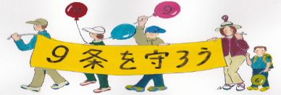11・3憲法集会の成功をステップに、岸田大軍拡反対・明文改憲阻止の〝声と行動〟を草の根から広げる、
京都の市民総決起の秋をつくろう！
＊＊＊＊＊＊＊＊＊＊＊＊＊＊＊＊＊＊＊＊＊＊＊＊＊＊＊＊＊＊＊＊＊＊＊＊＊＊＊＊＊＊＊
岸田首相は「来年9月の自己の総裁任期中に改憲を成し遂げる」と公言してはばかりません。
私たちは、今、改憲・軍拡の戦争する国づくりの道か、憲法の人権・民主主義が生かされる平和な国づくりの道かの重大な岐路にあるのではないでしょうか。「安保３文書」の閣議決定とその具体化を図った今年の通常国会（6月21日閉会）は、そのことを如実に示しました。
九条の会は、そのため8月3日、「事務局声明」を発表(下記参照)。10月5日に「九条の会大集会―大軍拡反対！憲法改悪を止めよう！」を開催するとともに、11月を「軍拡反対、岸田改憲阻止総行動月間」とし、全国各地の九条の会や改憲・軍拡に反対する市民が多様な行動に立ち上がることを呼びかけました。
憲法９条京都の会は、この呼びかけに応えて、9月30日には「９条 京都のつどい2023～講演＆全体会～」（同封ビラ参照）を、11月3日には「生かそう憲法 守ろう９条11・3憲法集会in京都」を開催します。
９条の会のみなさん、そして軍拡･改憲に反対する市民のみなさん。この「２つの集会」への参加とともに、岸田大軍拡反対、明文改憲ストップの創意をこらした行動に、地域のすみずみから立ち上がりましょう。
心より呼びかけます。(事務局)
………………………………………………………………………………………………………
(声明)岸田政権の軍拡に反対し憲法改悪を阻止する市民の総決起の秋を創ろう！ 2023.08.03.「九条の会」事務局

６月21日に閉会した第211通常国会では、「安保3文書」の実行を狙って大軍拡予算とともに軍需産業育成法・軍拡財源法など多くの悪法が成立しただけでなく、憲法審査会を中心に与党と、維新の会、国民民主党などによる改憲の企てが急速に進行しました。岸田文雄首相は、国会閉会後の記者会見で、自らの自民党総裁としての「任期において憲法を改正する努力をする」と、来年9月までの改憲に強い意欲を示しました。岸田首相は、政権延命のため今秋にも解散を狙っていますが、解散・総選挙の結果次第で維新の会が野党第１党になるようなことがあれば、軍拡や改憲の企てが国会において立憲主義を蹂躙して進行する危険があります。
いま、私たちは、文字通り軍拡と改憲の戦争する国か、憲法の人権と民主主義が活かされる平和な国かの岐路に立っています。
こうした岸田政権の企てを阻止するには、少なくとも首相の公言する来年秋までの改憲を挫折に追い込むまで、この秋から市民が総決起することが必要です。
そのため、九条の会は、首都圏の会を中心に実行委員会を組織し、来る10月5日（木）の夜に中野ゼロホールで「九条の会大集会―大軍拡反対！憲法改悪を止めよう！」を開催することにしました。「戦争させない・９条壊すな！総がかり行動実行委員会」と「安保法制の廃止と立憲主義の回復を求める市民連合」にも協賛をお願いし引き受けていただきました。
そして、この集会をステップにして、11月3日の憲法公布記念日を挟む11月を「軍拡反対、岸田改憲阻止の総行動月間」とし、全国各地の九条の会の皆さんや改憲に反対する市民の皆さんが大軍拡と改憲に反対する多様な行動に立ち上がるよう訴えるものです。
今、私たちの周りには困難があります。この間の国政選挙で、改憲勢力は衆参両院とも３分の2を超えています。野党共闘も困難にさしかかっています。しかし、振り返ってみましょう。小泉政権が改憲を提起したとき、衆参両院では改憲に好意的な勢力は3分の2を超えていました。けれども、04年6月に9人の呼びかけにより九条の会の結成が呼びかけられ全国各地に九条の会が続々結成され改憲反対の声が沸き起こる中、世論は大きく変化し、改憲の企図は挫折に追い込まれました。2017年に安倍首相が改憲を提起した時も衆参両院では改憲勢力が3分の2を超えていましたが、「市民と野党の共闘」の頑張りに励まされ、憲法審査会でも立憲野党が頑張って安倍改憲を挫折に追い込んだのです。
改憲勢力もたくさんの矛盾を抱えています。私たちが立ち上がれば、改憲は必ず阻止することができます。
全国の九条の会の皆さん、そして改憲に反対する市民の皆さんに、改めて訴えます。この秋、大軍拡に反対し憲法改悪を阻止するため、声を上げ、立ち上がりましょう。10月5日、大集会に集いましょう。そして11月には全国各地、津々浦々から創意を凝らして行動を起こしましょう。
………………………………………………………………………………………………………

◇とき：９月３０日（土）午後２時開会～4時30分
◇会場：龍谷大学響都ホール
三牧聖子さん
（同志社大学大学院准教授）

《 オンライン講演 》
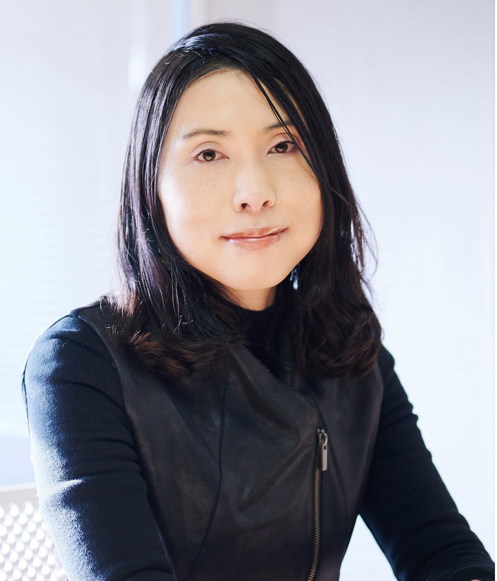「いま、日本が追求すべき平和とは何か?」
～米国の新たな安全保障観に着目して～
《 ９条の会活動報告 》
YouTube
ライブ配信
当日、アクセスし
て下さい。

《 全体会 》
🔹事務局報告と呼びかけ
🔹会計・監査報

…………………………………………………………………………………………………………

◇とき：１１月３日（祝・金）午後１時３０分開会
◇会場：祇園・円山公園内 円山野外音楽堂

《 講演 》猿田佐世さん (弁護士・新外交イニシアティブ代表)
「戦争を回避せよ～憲法９条を生かした平和外交とは～」(仮)

お知らせ／〝９条京都のつどい２０２３〟のビラは必要枚数・届け先住所・氏名を記して、メール・FAXで事務局まで注文して下さい。ビラ無料、送料のみご負担下さい。（11･3憲法集会ビラは９月中･下旬） メール：kenpo@9-kyoto.net fax:075-603-8135

